雙溪國小108學年度六年乙班實施家庭教育課程
年級 | 學期/週次 | 學習領域及單元名稱 | 時數
 | 上 | 綜合活動—  第一單元—良好的家人互動  第二單元—你我更靠近  第四單元—生命的樂章 | 10節課  10節課  10節課
六 | 下 | 健康與體育─  第二單元─健康醫點通  第四單元─青春進行曲  第六單元─食在安心  綜合活動—  第二單元—我的青春歲月  第三單元—性別好互動 | 4節課  4節課  4節課  6節課  5節課
活動照片→學習單
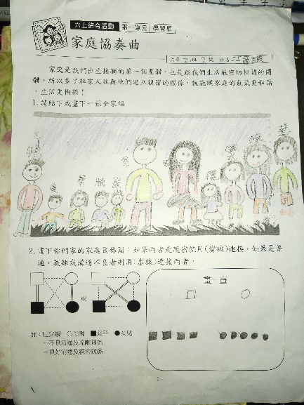 | 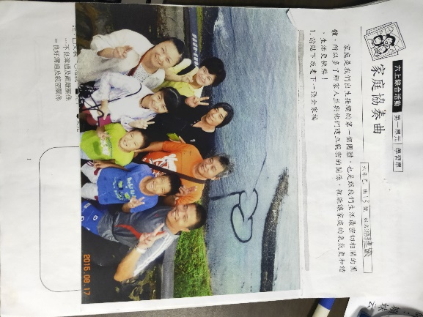
家庭協奏曲學習單 | 家庭協奏曲學習單
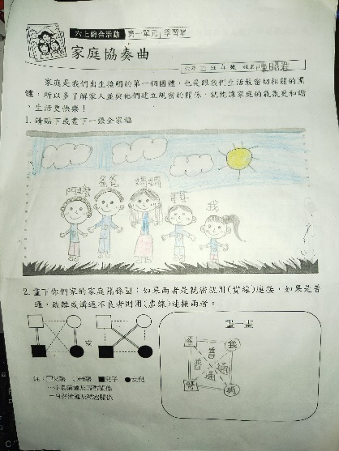 | 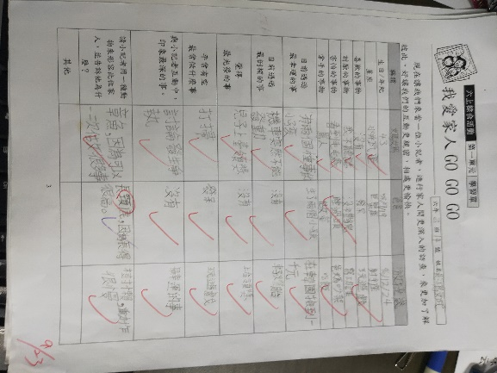
家庭協奏曲學習單 | 小小記者訪問單
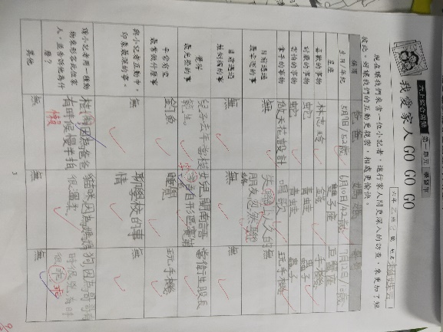 | 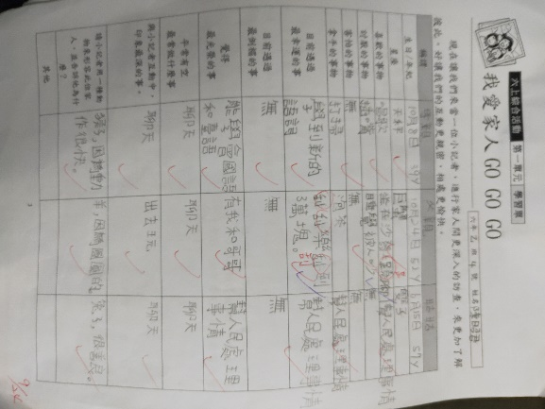
小小記者訪問單 | 小小記者訪問單
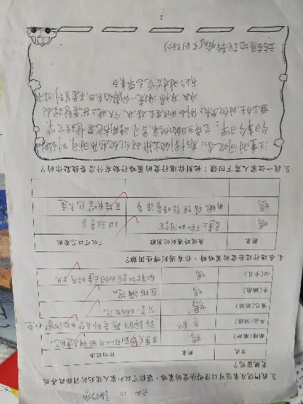 | 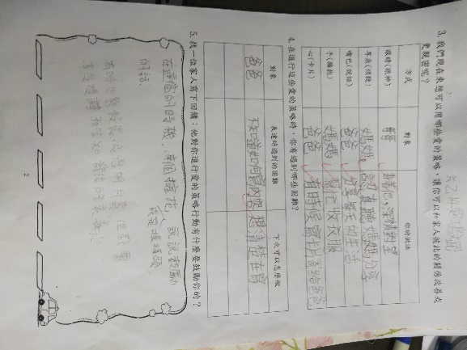
愛的策略溝通單 | 愛的策略溝通單
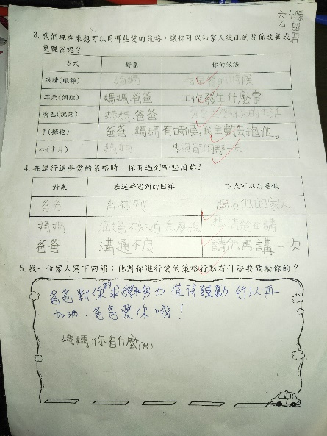 | 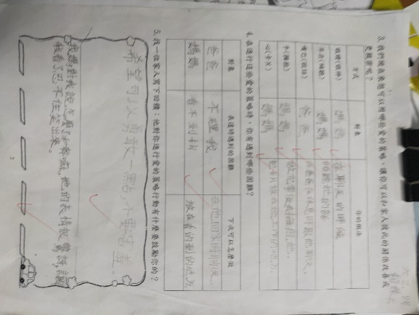
愛的策略溝通單 | 愛的策略溝通單

活動照片：除了自己對未來夢想的想法之外，透過跟家人的討論與互動，讓追夢計畫更清晰，也更有被實現的可能性。
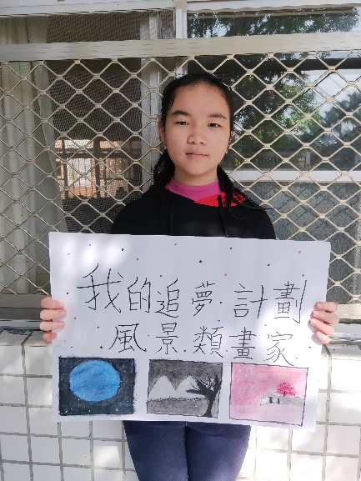 | 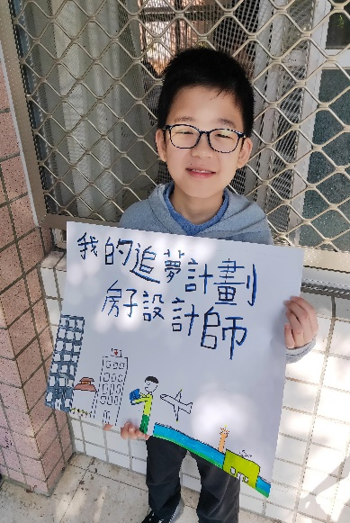
我的追夢計畫海報 | 我的追夢計畫海報
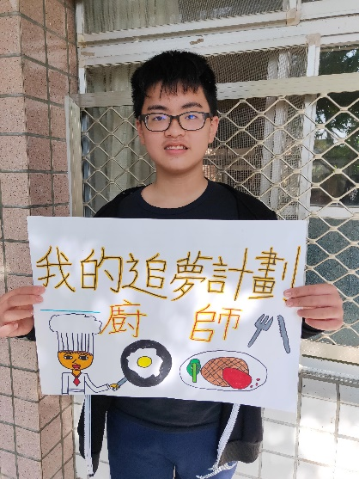 | 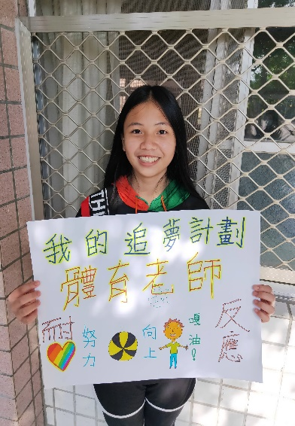
我的追夢計畫海報 | 我的追夢計畫海報
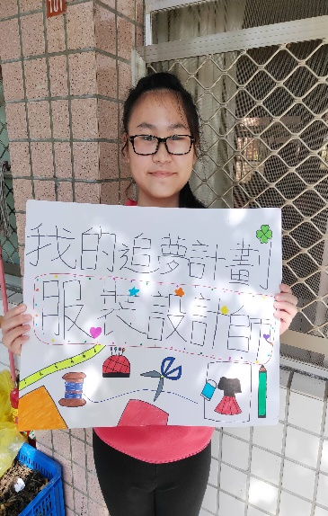 | 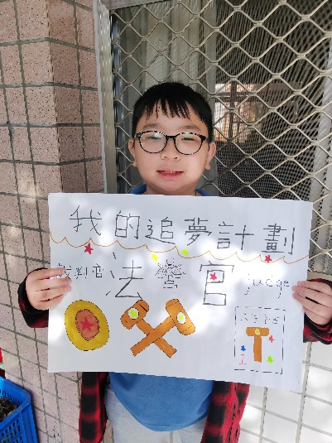
我的追夢計畫海報 | 我的追夢計畫海報

活動照片：孩子透過製作母親節卡片表達對家人的愛與感謝。
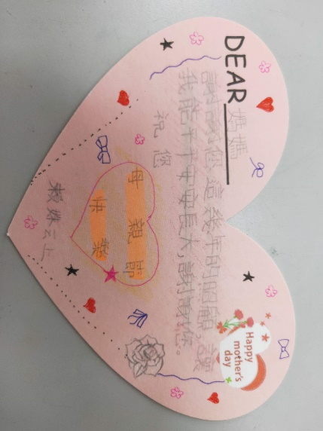 | 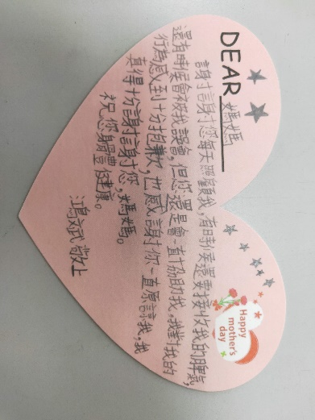
母親節卡片 | 母親節卡片
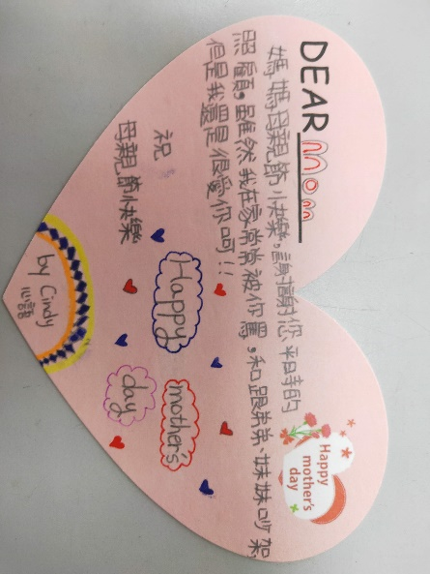 | 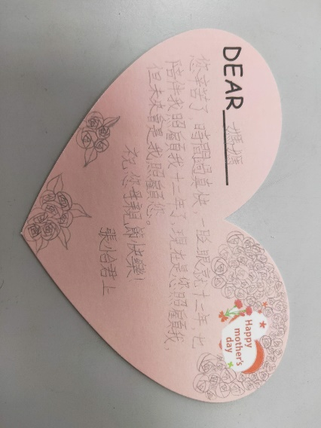
母親節卡片 | 母親節卡片

活動照片：透過觀察家人互動與身邊周遭人事物，發現愛的樣子。
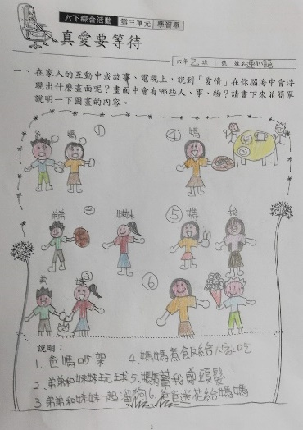 | 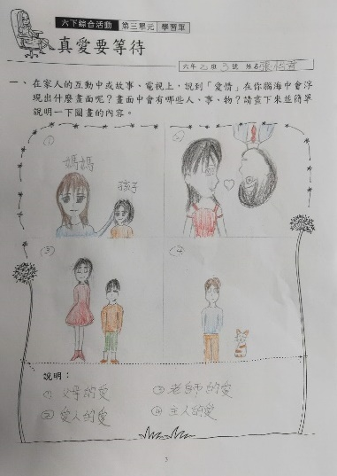
愛的樣子學習單 | 愛的樣子學習單
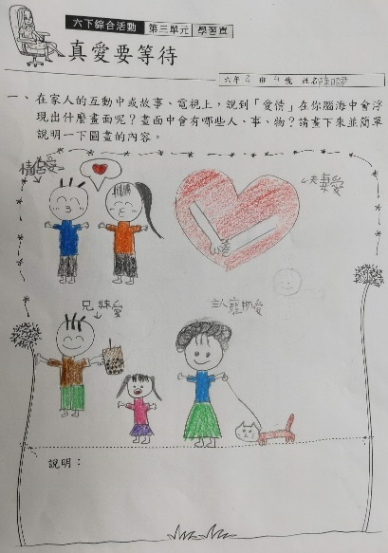 | 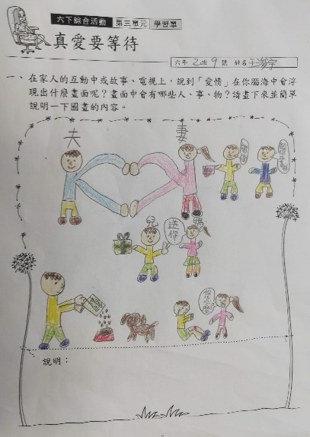
愛的樣子學習單 | 愛的樣子學習單
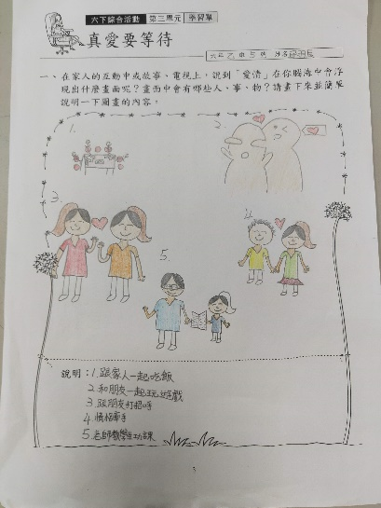 | 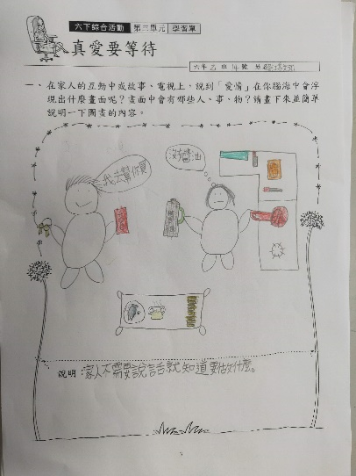
愛的樣子學習單 | 愛的樣子學習單

活動照片：透過訪問家人戀愛經驗，發現愛與發掘自我。
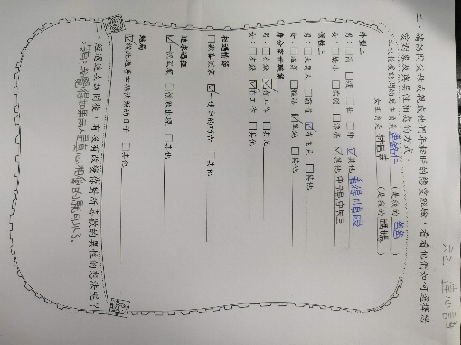 | 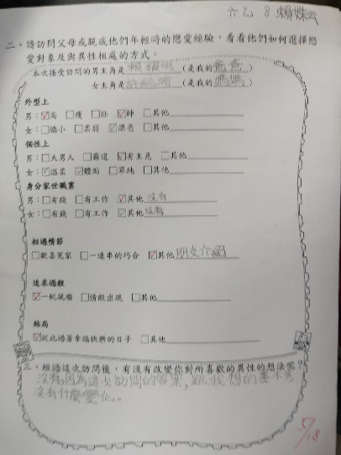
戀愛訪問單 | 戀愛訪問單
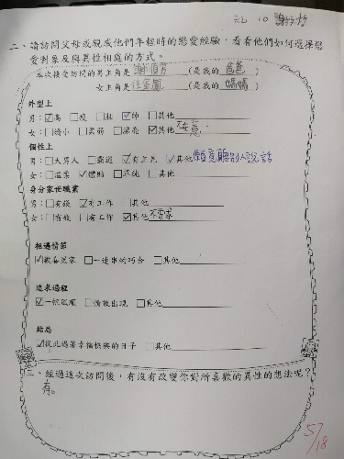 | 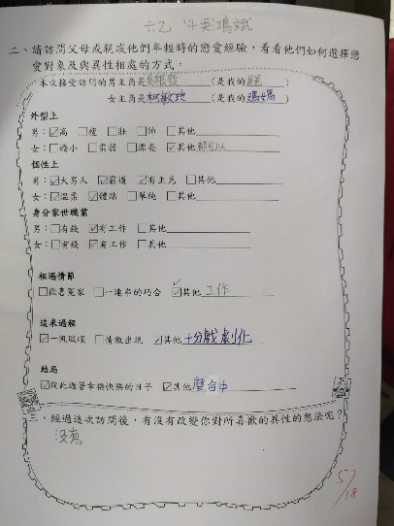
戀愛訪問單 | 戀愛訪問單

